Mitsubishi Eclipse Cross med full score i JNCAP kollisjonstest

Mitsubishi Motors Corporation (MMC) kunngjør at crossover SUVen Eclipse Cross har fått maksimal score med 5 stjerner i JNCAP*¹ kollisjonstesten og en ASV++*² score for aktive sikkerhet. Resultatene viser at Eclipse Cross har høye nivåer av kollisjonsbeskyttelse og sikkerhetsteknologi innebygget.

Eclipse Cross benytter Mitsubishi sitt RISE*³ sikkerhetskarosseri som er satt opp til å absorbere kollisjonskreftene for å beskytte fører og passasjerer maksimalt hvis nødvendig. Passive sikkerhetssystemer er for eksempel 7 SRS kollisjonsputer som inkluderer kne-kollisjonspute for fører.
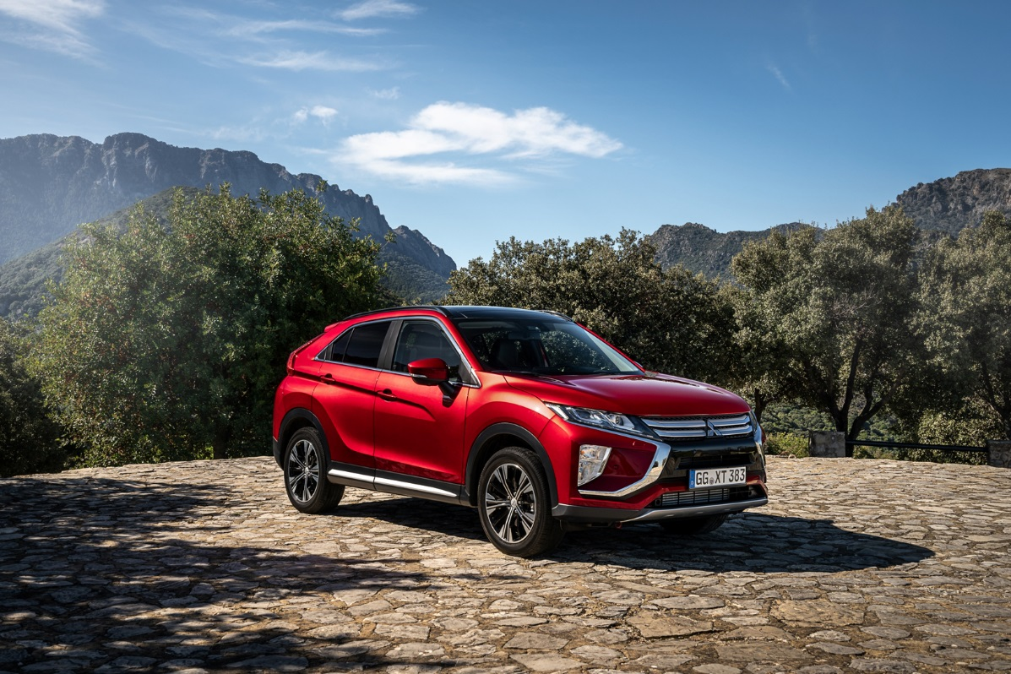
Det er lagt særlig vekt på beskyttelse av fotgjengere ved energiabsorbsjon i fronten samt panser og i motorrom. I tillegg er Eclipse Cross utstyrt FCM, Forward Collision Mitigation system, et frontkollisjonsvarsel system, som i tillegg til å oppdage og lese bilers hastighet foran seg under kjøring og om nødvendig automatisk bremse for å hindre ulykker, også kan oppdage fotgjengere.

I tillegg til 5 stjerner i JNCAP, har Eclipse Cross også scoret 5 stjerner i Euro NCAP, og fått høy score i Australias og New Zealands ANCAP og ASEAN regionens ASEANS NCAP og Latin Amerikas Latin NCAP.

*1 Japan New Car Assessment Program; under kontroll av innensriks-, infrastruktur- og transport- og turist departementene, samt det nasjonale byrået for bilsikkerhet og trafikkskadde (NASVA).
*2 Advanced Safety Vehicle (som definert at de ovennevnte instanser)
*3 Reinforced Impact Safety Evolution body.

Om MITSUBISHI MOTORS
Mitsubishi Motors Corporation er en global bilprodusent med hovedkontor i Tokyo, Japan, som har et konkurransefortrinn med biltypene SUV, plug-in hybrid, elbil og pickup. Siden Mitsubishi-gruppen produserte sin første bil for over hundre år siden har vi demonstrert våre ambisjoner og innovasjoner gjennom nye bilgenre, og ved å være først ute med nyskapende teknologi. Dypt forankret i Mitsubishi Motors DNA appellerer vår merkevarestrategi til bilkjøpere som er villige til å utfordre eksisterende sannheter og omfavne endring. I samsvar med denne tankegangen introduserte Mitsubishi Motors den nye merkevarestrategien i 2017. Gjennom slagordet “Drive your Ambition”– en kombinasjon av personlig drive og fremoverlent holdning, uttrykkes en refleksjon over den konstante dialogen mellom merkevaren og dens kunder. Mitsubishi Motors forplikter seg til å investere i innovative og nye teknologier, attraktivt design og produktutvikling for å svare på etterspørselen etter spennende og autentiske nye biler til kunder over hele verden.

Kontakt:
Rune Gjerstad/ Administrerende Direktør – MMC Norge AS +47 2337 6100 / 924 02905 rune.gjerstad@mitsubishi-motors.no
Vegard Werner/ Produktsjef – MMC Norge AS +47 2337 6100 / 928 25259
vegard.werner@mitsubishi-motors.no

